**ĐỂ CƯƠNG LUẬN VĂN**

**XÂY DỰNG ỨNG DỤNG ĐẶT MÓN ĂN NHÀ HÀNG TRÊN THIẾT BỊ DI ĐỘNG VÀ ỨNG DỤNG QUẢN LÝ MÓN ĂN NHÀ HÀNG**

1. **Ý tưởng và kế hoạch thực hiện.**
   1. **Ý tưởng thực hiện đề tài**

Với nhu cầu phát triển như hiện này, và việc sử dụng các thiết bị di động ngày càng nhiều thì việc quản lý hay sử dụng các dịch vụ trên thiết bị di động ngày càng trờ nên phổ biến thì việc thiết kế các ứng dụng chạy trên thiết bị di động ngầ càng phổ biến. Điển hình là ứng dụng đặt món ăn trong nhà hàng

* 1. **Kế hoạch thưc hiện đề tài**

Để xây dựng được ứng dụng đặt món ăn nhà hàng thì cần thực hiện yêu cầu và các bước như sau:

* Khảo sát quy trình hoạt động thực tế của nhà hàng (có thể tìm hiểu từ các trang mạng);
* Lên ý tưởng vẽ sơ đồ và quy trình quản lý và đặt món ăn trong nhà hàng
* Công cụ lập trình, thiết kế luồng dữ liệu, công nghệ để phát triển phần mềm
* Thiết kế database quản lý món ăn,
* Xây dựng app quản lý trên server và app đặt món ăn trên thiết bị di động.
  + 1. Khảo sát quy trình hoạt động thực tế của nhà hàng (có thể tìm hiểu từ các trang mạng).

Theo khảo sát và tìm hiểu quy trình hoạt động đặt món ăn nhà hàng qua internet và từ thực tế thì em hiểu như sau:

* Quy trình tồng quát:
* Ứng dụng đặt món ăn của nhà hàng sẽ bao gồm hai phần:
* Phần dành cho khách hàng: khách hàng sẽ thấy được toàn bộ món ăn và có thể lựa chọn món ăn theo nhu cầu của mình thông qua ứng dụng đặt món ăn được cài trên thiết bị di động được đặt ở mỗi bàn ăn.
* Phần dành cho nhà hàng: bao gồm cho nhân viên quản lý nhà hàng, nhân viên phục vụ, ban giám đốc của nhà hàng
* Ở mỗi bàn ăn của nhà hàng sẽ đặt một thiết bị di động (hệ điều hành android) với kích thước khoản 5 in trở lên.
* Các thiết bị này sẽ hiện thì toàn bộ các món ăn của nhà hàng và được xắp xếp từng loại vào các menu riêng biệt.
* Trên màn hình thiết bị sẽ có số thứ tự mặc định và được xem là số bàn ăn mà khách hàng sẽ lựa chọn và ngồi vào.
* Khách hàng cũng có thể đặt bàn hay món ăn thông qua điện thoại của nhà hàng.
* Dữ liệu món ăn hiện trên mỗi thiết bị di động hiện lên sẽ được quản lý bởi một máy chủ (server), máy chủ này sẽ gửi và nhận toàn bộ dữ liệu từ các thiết bị di động truyền về và gửi lên. Để quản lý được các việc đó thì trên máy chủ sẽ có một ứng dụng quản lý để quản lý tập trung tất cả các dự liệu mà thiết bị di động sẽ gừi về khi có yêu cầu từ khách hàng
* Quy trình hoạt động của ứng dụng đặt món ăn
* Khi khách hàng ngồi vào bàn ăn và bắt đâu chọn món , thì trên mỗi thiết bị di động được đặt ở mỗi bàn ăn sẽ hiện thị ra lần lược các món ăn mà nhà hàng hiện có,
* Nếu khách hàng đã chọn món ăn nào vừa ý với mình thì sẽ chọn vào mòn ăn đó và số lượng của mỗi món ăn là bào nhiêu.
* Sau khi đã chọn món ăn xong thì khách hàng sẽ chọn vào nút đặt món ăn. Các món ăn của khách hàng nào đã đặt sẽ được chuyển xuống bộ phận xửa lý và sẽ được nhà bếp của nhà hàng sẽ làm.
* Sau khi khách hàng đã dùng xong món ăn mình đã đặt, muốn để thanh toán thì khách hàng sẽ nhấn vào nút thánh toán trên giao diện ứng dụng đặt món ăn, thì phục vụ sẽ đưa phiếu thanh toán cho nhà hàng
* Quy trình hoạt động của ứng dụng quản lý đặt món ăn
* Trên hệ thống máy chủ(server ) sẽ có một ứng dụng quản lý chung dữ liệu của việc đặt món ăn của khách hàng, và thông tin chi tiết của từng món ăn để khách hàng tham khảo.
* Ở ứng dụng quan lý này sẽ chia ra làm 3 phần tương ứng với 3 cấp độ người dùng
* Cấp độ 1: nhân viên phục vụ chỉ được thấy sơ đồ bàn ăn của nhà hàng được hiển thị trên một màn hình lớn. Ở màn hình này sẽ hiện thị đầy đủ các thông tin như sau:
* Các bàn ăn và ghế ngồi hiển thị màu đen sẽ tương ứng với khách chưa ngồi đặt chỗ hoặc chưa ngồi vào bàn ăn đặt món
* Các bàn ăn và ghế ngồi hiển thị màu xanh sẽ tương ứng với khách đã đặt hoặc đã đặt món và đang ăn
* Các bàn ăn và ghế ngồi hiển thị màu đỏ sẽ tương ứng với bàn ăn đang được phục vụ dọn dẹp khi khách đã dùng xong và đã thanh toán
* Cấp độ 2: nhân viên, quản lý, tiếp tân nhà hàng sẽ thấy được sơ đồ bàn ăn của nhà hàng và quản lý việc đặt món ăn của khách hàng và quản lý món ăn của nhà hàng như sau:
* Nhân viên quản lý sẽ nhìn vào sơ đồ bàn ăn được hiển thị trên màn hình khi ở bàn ăn nào sẽ đổi màu sẽ thông báo tới nhân viên phục vụ
* Quản lý đặt món ăn: nhân viên quản lý sẽ kiểm tra liên tục ở màn quản lý đặt món ăn khi có khách hàng nào đặt món ăn thì nhân viên quản lý sẽ thông báo với nhân viên nhà bếp
* Quản lý món ăn nhà hàng: nhân viên quản lý sẽ có nhiêm vụ quản lý và thêm, xóa, cập nhật món ăn của nhà hàng
* Nhân viên ở phòng tiếp tân có nhiệm vụ là nghe điện thoại, khi khách có nhu cầu đặt món ăn, và phục vụ theo yêu cầu của khách
* Cấp độ 3: Ban giám đốc: sẽ được thấy báo cáo doanh thu của nhà hàng theo ngày, theo tuần và theo tháng

1. **Lên ý tưởng vẽ sơ đồ và quy trình quản lý và đặt món ăn trong nhà hàng**
   1. **Sơ đồ tổng quát cùa nhà hàng**

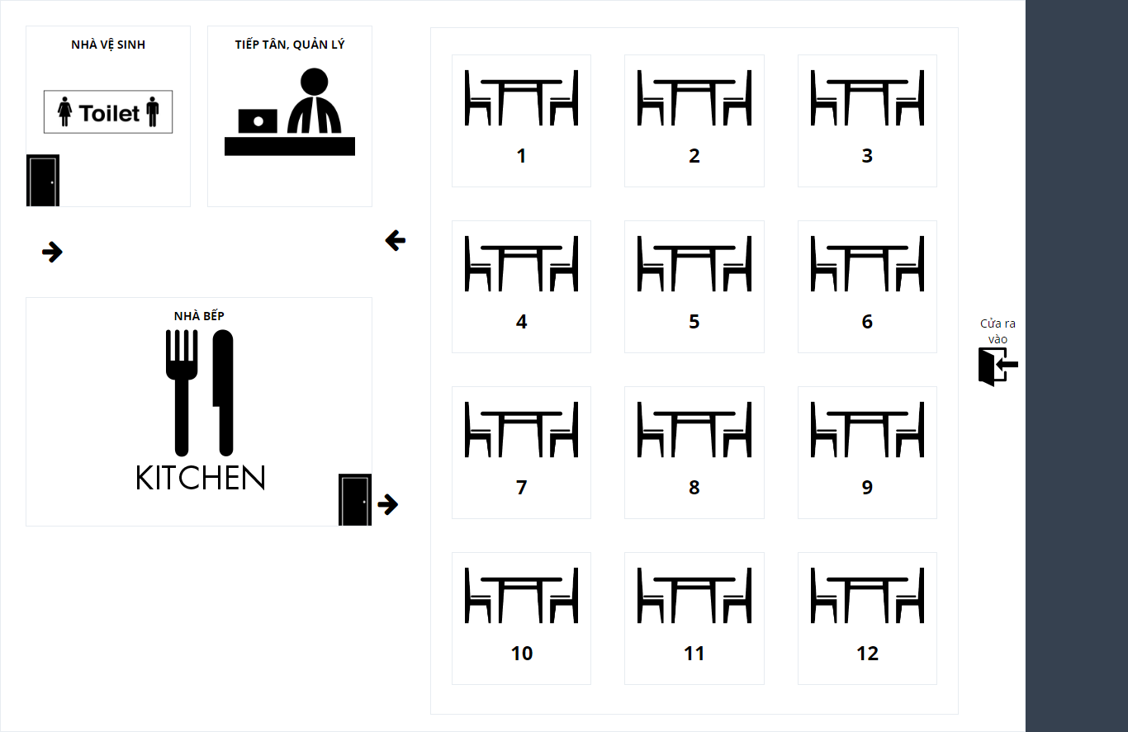

* Đây là mô hình mô tả cơ bản cấu trúc của một nhà hàng bào gồm:
* Với thiết kế này thì sẽ có: cửa ra vào của nhà hàng, bàn ăn khách sẽ ngổi, có bàn tiếp tân và bàn quản lý, có nhà vệ sinh, bếp ăn
* Có 12 bàng ăn, vị trí đánh số trên mỗi bàn tương ứng với số thứ tự bàn ăn được ghi trên ứng dụng đặt món ăn và trong ứng dụng quản lý
* Mô hình này sẽ được đặt tại quầy tiếp tân, phòng quản lý
* Ở quầy tiếp tân và quản lý sẽ hiện thị thông tin chi tiết lần khi nhấp vào mỗi vị trí của bàn ăn, sẽ biết được bàn ăn nào đã được đặt trước và giờ đặt bàn là vào lúc mấy giờ. Đồng thời mỗi bàn ăn được hiển thị trên màn hình sẽ thay đổi theo 4 màu cơ bản sau:
* Màu đen: hiển thị bàn ăn chưa được đặt
* Màu xanh: bàn ăn khách đang ngồi dùng món
* Màu tím: bàn ăn đang được dọn dẹp
* Màu đỏ: bàn ăn đã được đặt trước
  1. **Sơ đồ tổng quát hệ thống quản lý món ăn của nhà hàng**

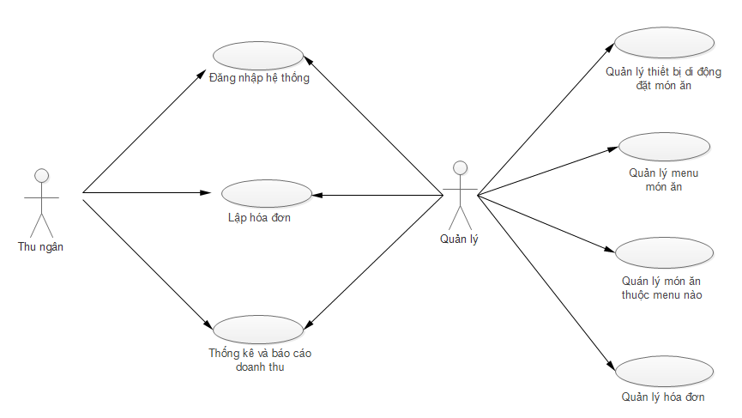

* 1. **Sơ đồ tổng quát hệ thống đặt món ăn của nhà hàng**

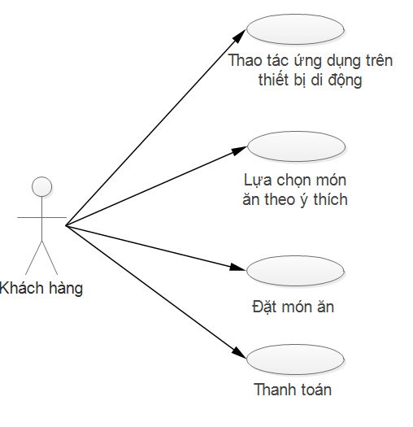

* 1. **Sơ đồ mô tả chi tiết hệ thống quản lý và đặt món ăn nhà hàng**
     1. Sơ đồ mô tả đăng nhập hệ thống

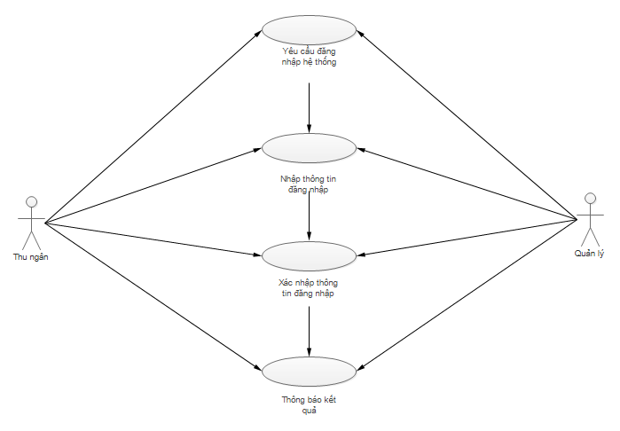

* Tên Use Case: đăng nhập hệ thống
* Tác nhân: Quản lý, thu ngân
* Điều kiện hoàn thành: quản lý hoặc thu ngân phải được hệ thống chấp nhận
* Dòng sự kiện chính:
* Quản lý hoặc thu ngân yên cầu hệ thống cho đăng nhập
* Hệ thống yêu cầu quản lý hoặc thu ngân nhập thông tin đăng nhập
* Quản lý hoặc thu ngân nhập thông tin đăng nhập
* Hệ thống xác nhận thông tin đăng nhập và thông báo kết quả
* Dòng sự kiện phụ:
* Nếu trong quá trình thực hiện hệ thống bị dừng bất ngờ thì quản lý hoặc thu nhân khởi động lại hệ thống, hệ thống sẽ hủy bỏ các thao tác trước đó và trở về hoạt động bình thường
* Nếu quản lý hoặc thu ngân không đăng nhập tên hoăc mật mẩu hệ thống sẽ báo yêu cầu nhập và không được để rỗng
* Nếu quản lý hoặc thu ngân nhập tên đăng nhập hoặc mật khảu bị sai hệ thống sẽ báo tên đăng nhập hoặc mật khẩu không đúng yêu cầu đăng nhập lại
  + 1. Quản lý thông tin thiết bị

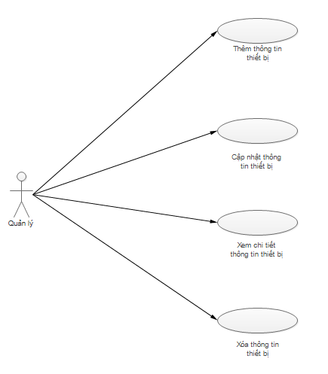

* + - 1. Thêm thông tin thiết bị

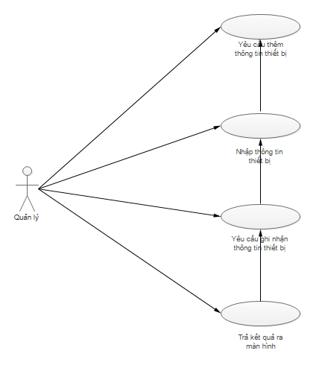

* Tên user case: Thêm thông tin thiết bị
* Tác nhân: Quản lý
* Điều kiện tiên quyết: quản lý phải được hệ thống nhận diện và ủy quyền sử dụng hệ thống
* Điều kiện hoàn thành: thêm thông tin thiết bị thành công
* Dòng sự kiện chính:
* Quản lý yêu cầu chức năng thêm thông tin thiết bị
* Hệ thống yêu cầu quản lý nhập thông tin thiết bị mới
* Quản lý nhập thông tin thiết bị cần thêm và yêu cầu hệ thống ghi nhận
* Hệ thống ghi nhận thông tin thiết bị và thông báo kết quả
* Dòng sự kiện phụ:
* Nếu trong quá trình thực hiện hệ thống bị dừng bất ngờ: thì quản lý khới động lại hệ thống, hệ thống hủy thao tác trước đó và trở về trạng thái hoạt động bình thường
* Nếu quản lý không nhập Tên, số imme của thiết bị, hệ thống sẽ yêu cầu quản lý nhập đầy dủ thông tin
* Nếu quản lý nhập trùng số imme thì hệ thống sẽ thông báo số imme đã trùng vui lòng nhập số mới của thiết bị khác.
  + - 1. Cập nhật thiết bị

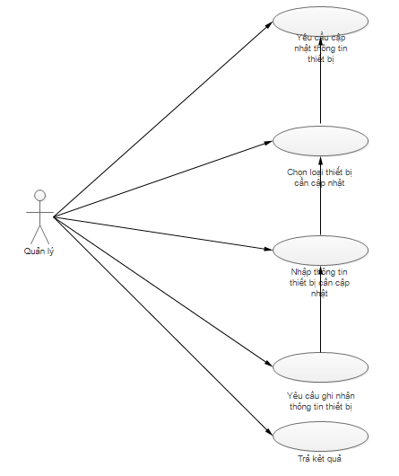

* Tên User Case: Cập nhật thông tin thiết bị
* Tác nhận: Quản lý
* Điề kiện tiên quyết: Quản lý phải được hệ thống nhận diện và ủy quyền sử dụng hệ thống
* Điều kiện hoàn thành: Cập nhật thành công công tin thiết bị
* Dòng dự kiện chính
* Quản lý yêu cầu chức năng cập nhật thông tin thiết bị
* Hệ thống hiển thị danh sách thiết bị, yêu cầu Quản lý chọn loại thiết bị cần để cập nhật
* Quản lý chọn thực đơn cập nhật
* Hệ thống hiện thị thông tin thiết bị được cập nhật
* Quản lý nhập thông tin cần cập nhật và yêu cầu hệ thống ghi nhập
* Hệ thống ghi nhận thông tin thiết bị được cập nhật và thông báo kết quả
* Dòng sự kiện phụ
* Nếu trong quá trình thực hiện hệ thống bị dừng bất ngờ thì quản lý khởi động lại hệ thống. Hệ thống hủy các thao tác trước đó trở về trạng thái hoạt động bình thường
* Nếu quản lý xóa bỏ tên hoặc số imme của thiết bị, hệ thống sẽ bắt yêu cầu nhập thông tin đầy dủ
* Nếu quản lý nhập số imme trùng nhau thì hệ thống sẽ báo trùng và thông báo nhập lại
  + - 1. Xóa thông tin thiết bị

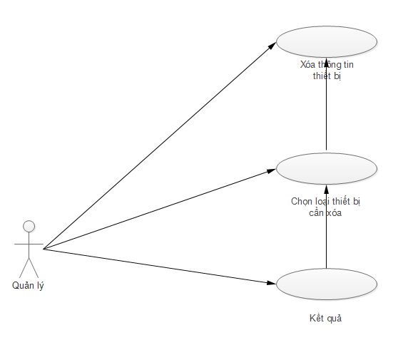

* Tên use case: Xóa thông tin thiết bị
* Tác nhân: Quản lý
* Điều kiện tiên quyết: Quản lý phải được hệ thống nhận điện và ủy quyền sử dụng hệ thống
* Điều kiện hoàn thành: Xóa thành công thông tin thiết bị
* Dòng sự kiện chính
* Quản lý yêu cầu chức năng xóa thông tin thiết bị
* Quản lý chọn loại thực đơn cần xóa, và yêu cầu hệ thống thực hiện xóa thông tin thiết bị đã chọn
* Dòng dự kiện phụ
* Nếu trong quá trình thực hiện hệ thống bị dừng bất ngờ: thì quản lý khởi động lại hệ thống, hệ thống hủy các thao tác trước đó và trở về trạng thái hoạt động bình thường
* Các thiết bị di dộng hiện đang ở trạng thái online , người dùng dang sữ dụng chọn ngón ăn khì quản lý sẽ không thấy nút xóa tại danh sách thiết bị
  + 1. Quản lý phân loại món ăn

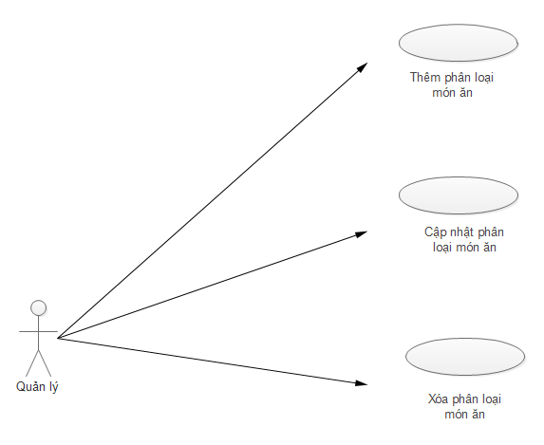

* + - 1. Thêm phân loại món ăn

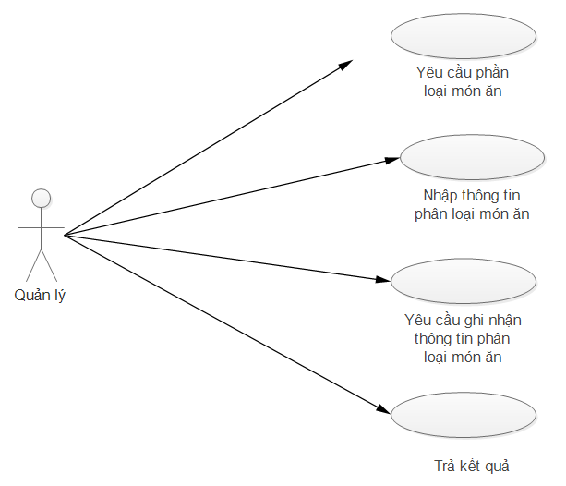

* Tên User Case: Thêm quản lý phân loại món ăn
* Tác nhân: Quản lý
* Điều kiện tiên quyết: Quản lý phải được hệ thống nhận diện và ủy diện quyền sử dụng hệ thống.
* Điều kiện hoàn thành: Thêm thành công phân loại món ăn
* Dòng sự kiện chính:
* Quản lý yêu cầu chức năng thêm phân loại món ăn
* Hệ thống yêu cầu Quản lý nhập thông tin thêm phân loại món ăn
* Quản lý nhập thông tin phân loại món ăn cần thêm và yêu cầu hệ thống ghi nhận
* Hệ thống ghi nhận thông tin phân loại món ăn và thông báo kết quả
* Dòng sự kiện phụ
* Nếu trong quá trình thực hiện hệ thống bị ngừng bất ngờ thì Quản lý khởi động lại hệ thống và hệ thống hủy thao tác trước đó và trở về trạng thái hoạt động bỉnh thường
* Nếu quản lý không nhập tên phân loại món ăn hệ thống báo “Chưa nhập tên phân loại món ăn”
  + - 1. Cập nhật thông tin phân loại món ăn

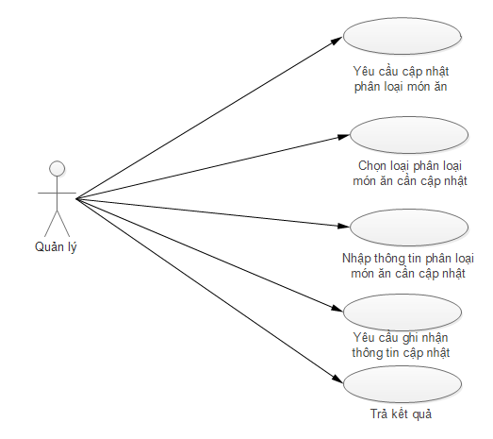

* Tên User Case: Cập nhật thông tin phân loại món ăn
* Tác nhân: Quản lý
* Điều kiện tien quyết: Quản lý phải được hệ thống nhận diện và ủy quyền sử dụng hệ thống
* Điều kiện hoàn thành: cập nhậ thành công thông tin
* Dòng sự kiện chính:
* Quản lý yêu cầu chức năng cập nhật phân loại món ăn.
* Hệ thốn hiện thị danh sách phân loại thức ăn , yều cầu quản lý chọn loại phân loại thức ăn hoặc tên phân loại thức ăn để tra cứu cần để cập nhật
* Quản lý chọn phân loại món ăn cần cập nhật
* Hệ thống hiển thị thông tin đã được chọn
* Quản lý nhập thông tin cần cập nhật và yêu cầu hệ thống ghi nhận
* Hệ thống ghi nhận thông tin phân loại món ăn được cập nhật và thông báo kết quả
* Dòng sự kiện phụ
* Nếu trong quá trình thực hiện hệ thống bị ngừng bất ngờ thì Quản lý khởi động lại hệ thống và hệ thống hủy thao tác trước đó và trở về trạng thái hoạt động bỉnh thường
* Nếu quan lỷ không nhập tên phân loại món ăn hệ thống sẽ thông báo “Chưa nhập tên phân loại món ăn” yêu cầu nhập
* Nếu tên phân loại món ăn trùng với tên trong hệ thống đã có sẽ xuất hiện thông báo “Tên này đã tồn tại vui lòng chọn tên khác”
  + - 1. Xóa phân loại món ăn

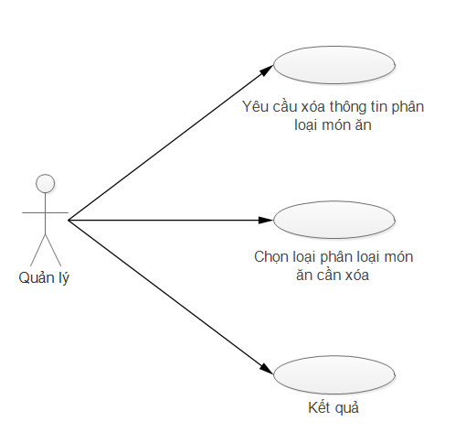

* Tên use case: Xóa thông tin phân loại món ăn
* Tác nhân: Quản lý
* Điều kiện tiên quyết: Quản lý phải được hệ thống nhận điện và ủy quyền sử dụng hệ thống
* Điều kiện hoàn thành: Xóa thành công thông tin phân loại món ăn
* Dòng sự kiện chính
* Quản lý yêu cầu chức năng xóa thông tin phân loại món ăn
* Quản lý chọn loại thông tin phân loại món ăn cần xóa, và yêu cầu hệ thống thực hiện xóa thông tin phân loại món ăn đã chọn
* Dòng sự kiện phụ
* Nếu trong quá trình thực hiện hệ thống bị dừng bất ngờ: thì quản lý khởi động lại hệ thống, hệ thống hủy các thao tác trước đó và trở về trạng thái hoạt động bình thường
* Nếu phân loại món ăn đã thuộc món ăn nào thì sẽ không được quyền xóa, hệ thống sẽ thông báo phân loại món ăn này đã được sử dụng trong hệ thống không được quyền xóa
  + 1. **Quản lý món ăn.**

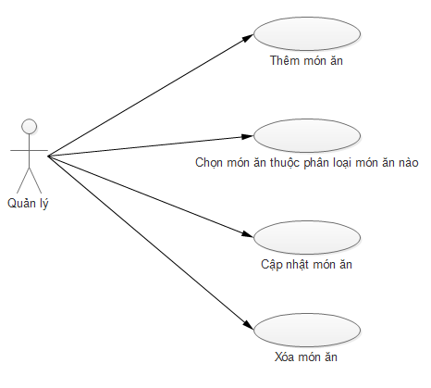

* + - 1. Thêm món ăn

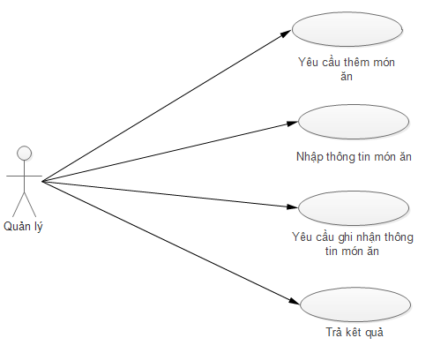

* Tên User Case: Thêm món ăn
* Tác nhân: Quản lý
* Điều kiện tiên quyết: Quản lý phải được hệ thống nhận diện và ủy diện quyền sử dụng hệ thống.
* Điều kiện hoàn thành: Thêm thành công món ăn
* Dòng sự kiện chính:
* Quản lý yêu cầu chức năng thêm món ăn
* Hệ thống yêu cầu Quản lý nhập thông tin thêm món ăn
* Quản lý nhập thông tin món ăn cần thêm và yêu cầu hệ thống ghi nhận
* Quản lý chọn món ăn thược phân loại món ăn nào
* Hệ thống ghi nhận thông tin món ăn và thông báo kết quả
* Dòng sự kiện phụ
* Nếu trong quá trình thực hiện hệ thống bị ngừng bất ngờ thì Quản lý khởi động lại hệ thống và hệ thống hủy thao tác trước đó và trở về trạng thái hoạt động bỉnh thường
* Nếu quản lý không nhập mã và tên và giá tiền món ăn hệ thống báo “Chưa nhập mã hoặc tên hoặc giá tiền món ăn”
  + - 1. Cập nhập món ăn

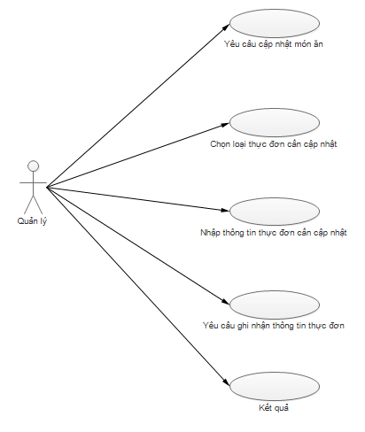

* Tên User Case: Cập nhật thông tin món ăn
* Tác nhân: Quản lý
* Điều kiện tien quyết: Quản lý phải được hệ thống nhận diện và ủy quyền sử dụng hệ thống
* Điều kiện hoàn thành: cập nhậ thành công thông tin
* Dòng sự kiện chính:
* Quản lý yêu cầu chức năng cập nhật món ăn.
* Hệ thốn hiện thị danh sách thức ăn , yều cầu quản lý chọn loại thức ăn hoặc thức ăn để tra cứu cần để cập nhật
* Quản lý chọn món ăn cần cập nhật
* Hệ thống hiển thị thông tin đã được chọn
* Quản lý nhập thông tin cần cập nhật và yêu cầu hệ thống ghi nhận
* Hệ thống ghi nhận thông tin món ăn được cập nhật và thông báo kết quả
* Dòng sự kiện phụ
* Nếu trong quá trình thực hiện hệ thống bị ngừng bất ngờ thì Quản lý khởi động lại hệ thống và hệ thống hủy thao tác trước đó và trở về trạng thái hoạt động bỉnh thường
* Nếu quản lỷ không nhập tên món, chọn phân loại món ăn, giá món ăn, hình ảnh hệ thống sẽ thông báo “Chưa nhập thông tin đầy đủ” yêu cầu nhập
* Nếu tên phân loại món ăn trùng với tên trong hệ thống đã có sẽ xuất hiện thông báo “Tên này đã tồn tại vui lòng chọn tên khác”
  + - 1. Xóa món ăn

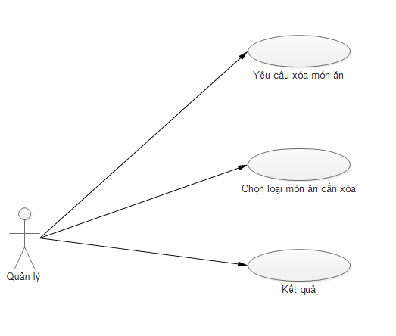

* Tên use case: Xóa thông tin món ăn
* Tác nhân: Quản lý
* Điều kiện tiên quyết: Quản lý phải được hệ thống nhận điện và ủy quyền sử dụng hệ thống
* Điều kiện hoàn thành: Xóa thành công thông tin món ăn
* Dòng sự kiện chính
* Quản lý yêu cầu chức năng xóa thông tin món ăn
* Quản lý chọn loại thông tin món ăn cần xóa, và yêu cầu hệ thống thực hiện xóa thông tin món ăn đã chọn
* Dòng sự kiện phụ
* Nếu trong quá trình thực hiện hệ thống bị dừng bất ngờ: thì quản lý khởi động lại hệ thống, hệ thống hủy các thao tác trước đó và trở về trạng thái hoạt động bình thường
* Nếu quản lý chọn thực đơn đã có trong danh sách gọi món hoặc trong chi tiết hóa đơn thì hệ thống sẽ thông báo “món ăn đang được sử dụng không được xóa”.
* Nếu quản lý chưa chọn thực đơn thì hệ thống thông báo “Chưa chọn món ăn cần xóa”, quản lý chọn món ăn cần xóa.
  1. **Sơ đồ tuần tự khách hàng chọn món ăn khi sử dụng ứng dụng trên thiết bị di động**

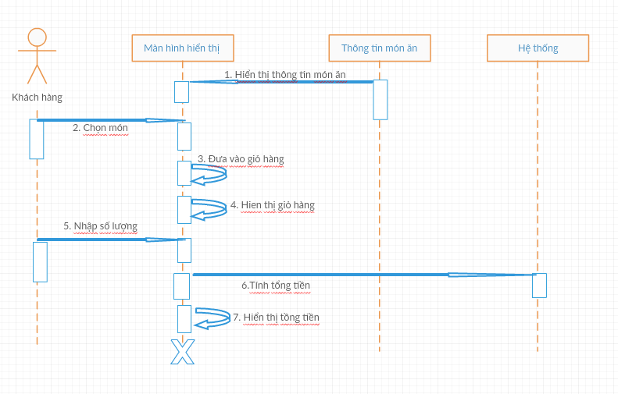

1. **Hiện thực phần mềm**

**Phần 1: Giao diện quản lý ở phía server**

* 1. **Quản lý người dùng**
     1. **Giao diện quản lý chung**

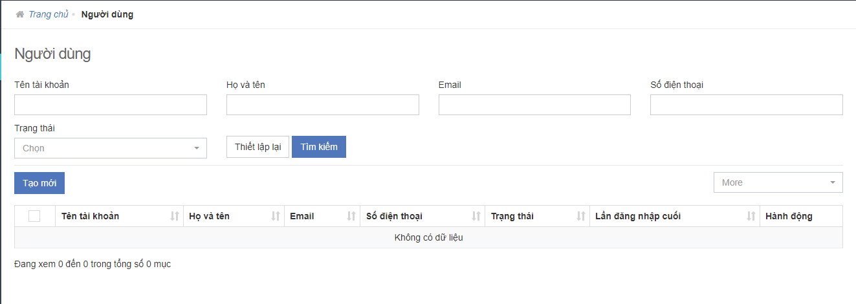

* + 1. **Giao diện thêm người dùng**

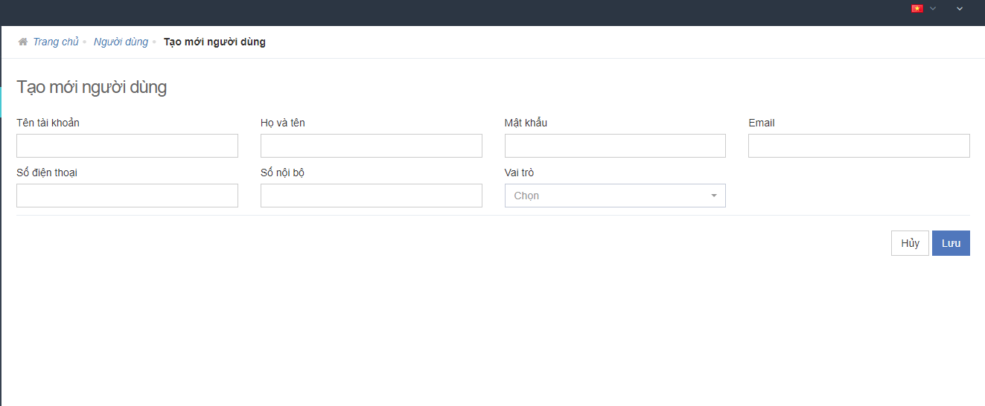

* + 1. **Giao diện cập nhật người dùng**

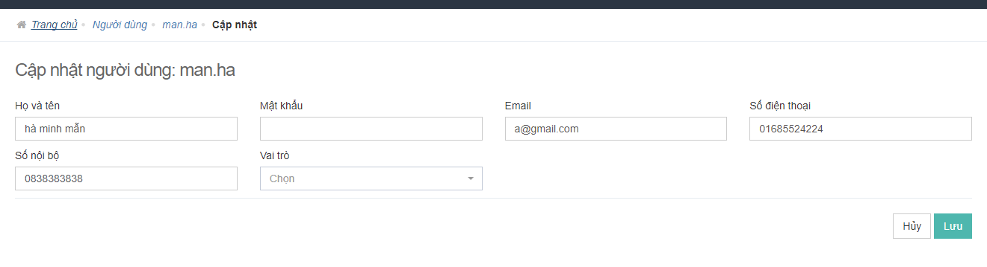

* + 1. **Giao diện xem thông tin chi tiết người dùng**

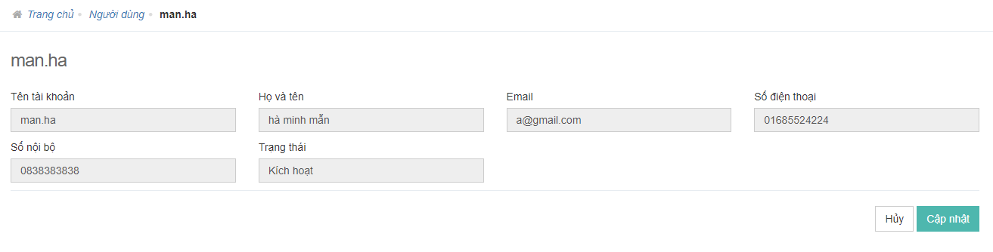

* 1. **Quản lý thông tin thiết bị**
     1. **Giao diện quản lý chung**

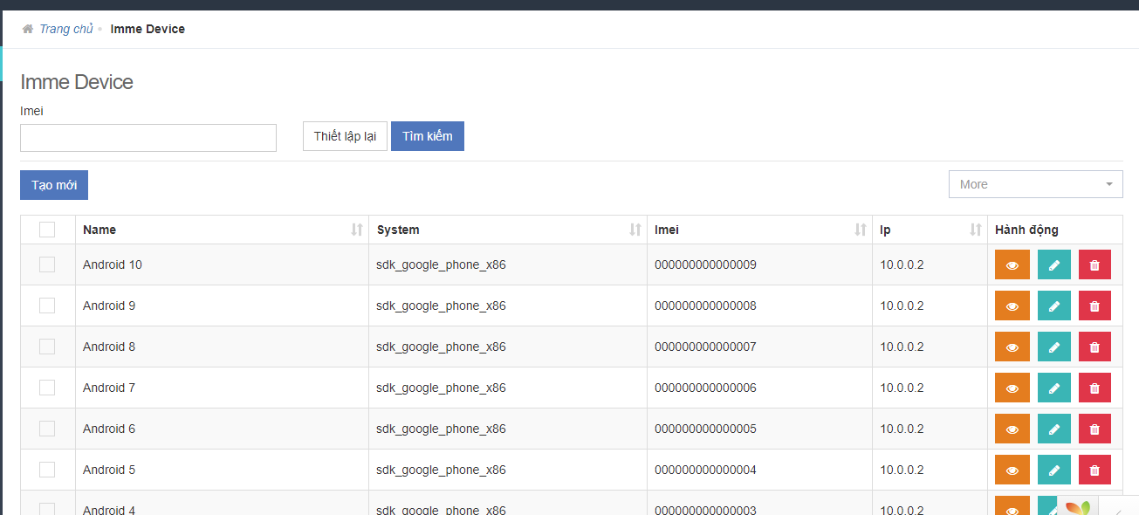

* + 1. **Giao diện thêm thông tin thiết bị**

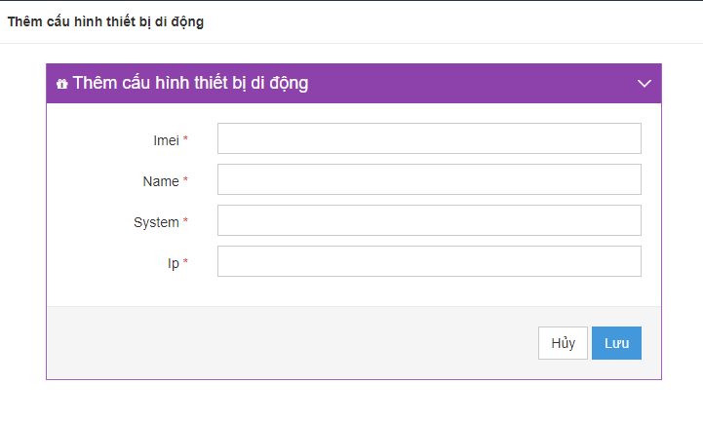

* + 1. **Giao diện cập nhật thông tin thiết bị**

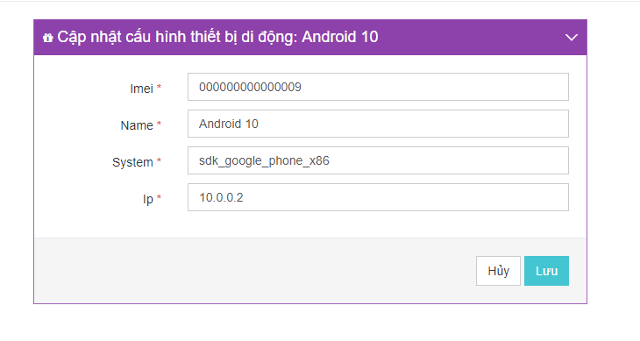

* + 1. **Giao diện xem chi thiết thông tin thiết bị**

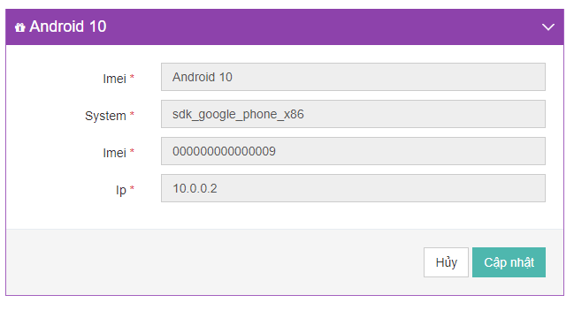

* 1. **Quản lý thông tin bàn ăn**
     1. **Giao diện quản lý chung**

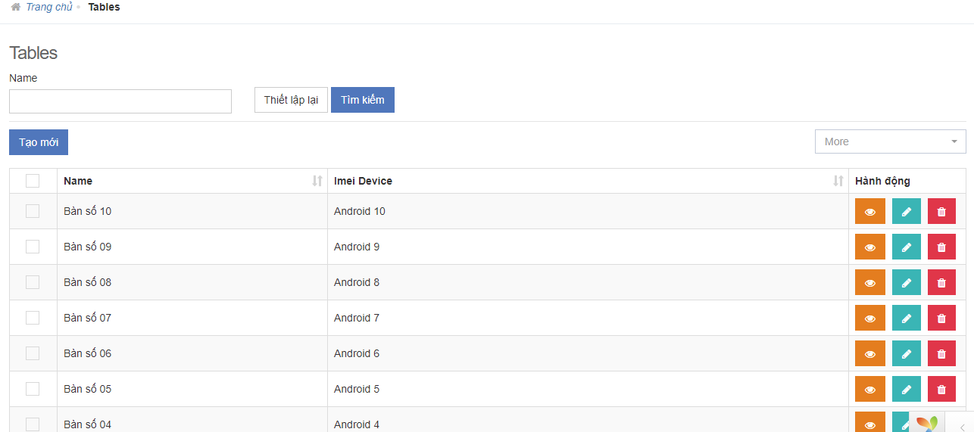

* + 1. **Giao diện thêm thông tin bàn ăn**

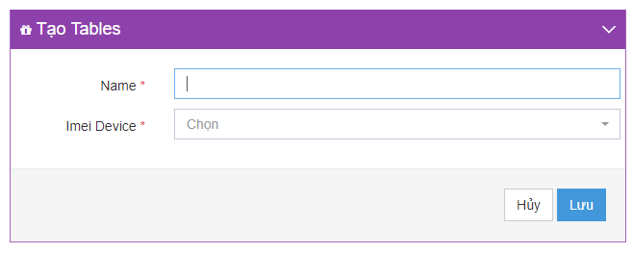

* + 1. **Giao diện cập nhật thông tin bàn ăn**

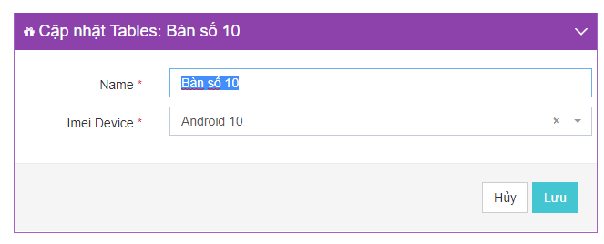

* + 1. **Giao diện xem chi tiết thông tin bàn ăn**

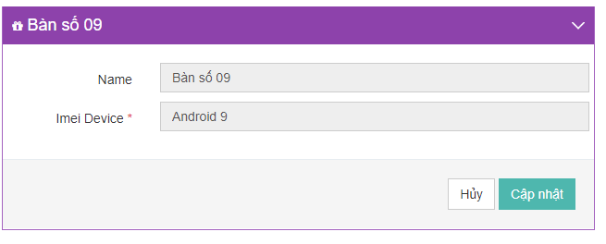

* 1. **Quản lý thông tin món ăn**
     1. **Quản lý chung**

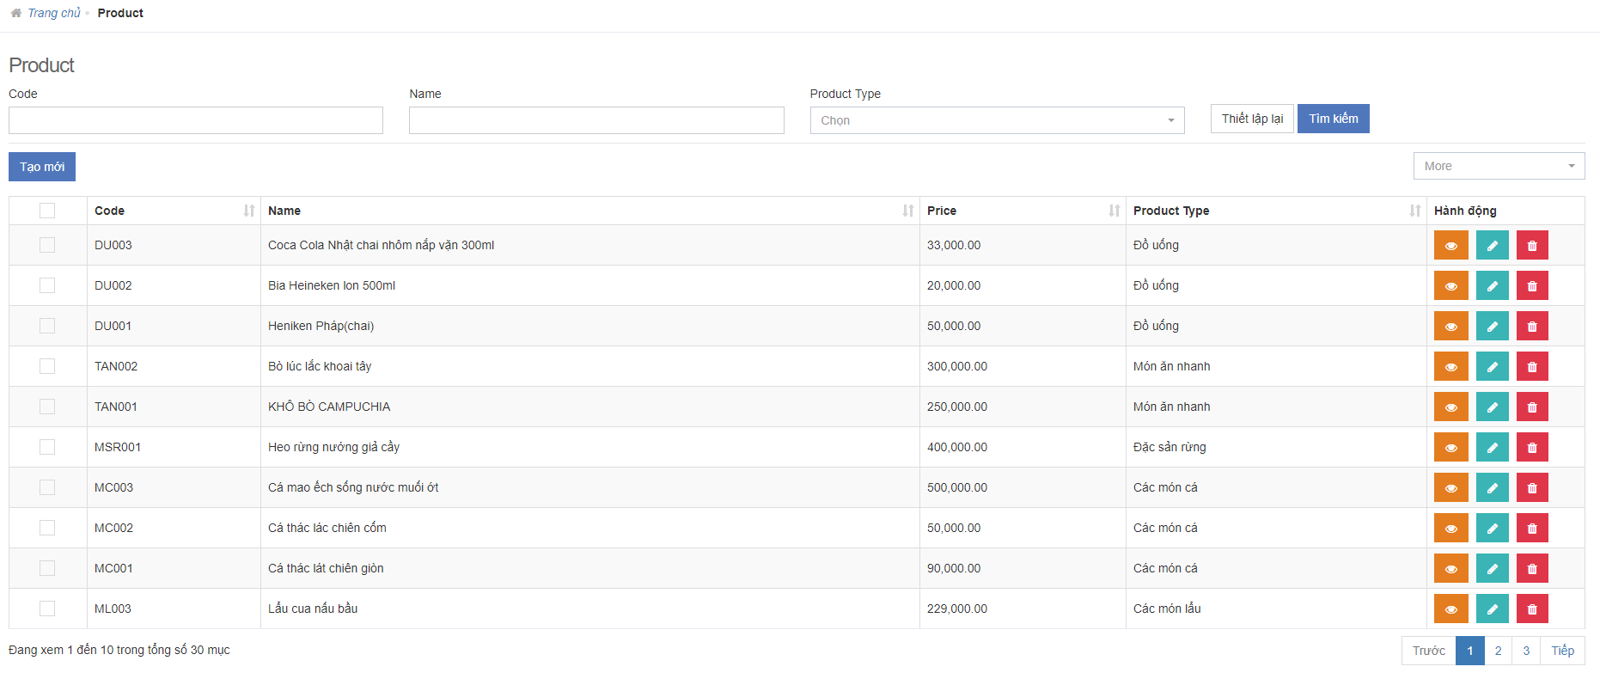

* Ở trang giao diện này người quản lý sẽ thấy được tồng quát thông tin từng loại món ăn bao gồm: Mã món ăn, tên món ăn, đơn giá món ăn (tính bằng VNĐ), loại món ăn (thuộc nhóm món ăn nào), hành động (có thể, xem chi tiết, cập nhật chi tiết, và xóa món ăn)
* Và ở trang giao diện này người quản lý cũng dễ dàng tìm kiếm và lọc ra từng món ăn mà mình muốn tìm đến trong phần tìm kiếm. Người quản lý có thể tìm kiếm theo: Mã món ăn, tên món ăn, nhóm món ăn
  + 1. **Giao diện thêm món ăn**

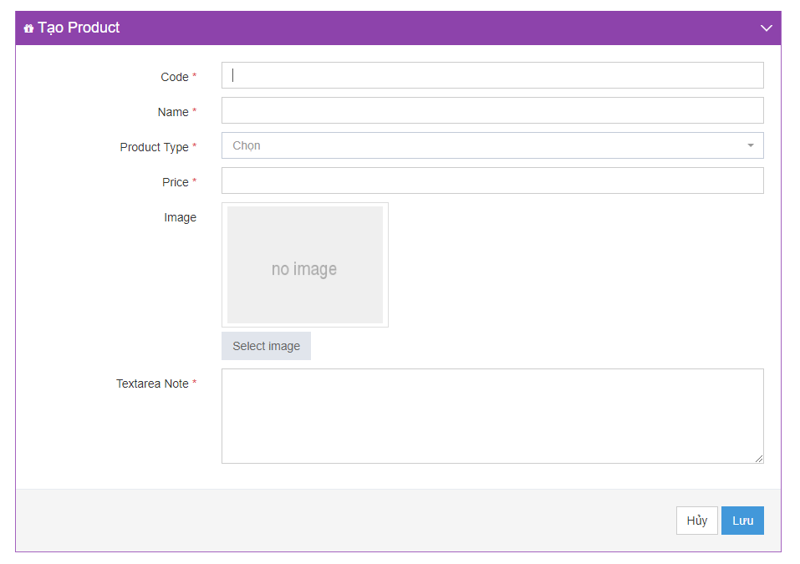

* Ở giao diện thêm mới món ăn này người quản lý sẽ điền đầy đủ thông tin bao gồm: Mã món ăn, tên món ăn, món ăn thuộc nhóm nào, giá món ăn, hình ảnh món ăn, ghi chú
* Với các cột: Mã món ăn, tên món ăn, món ăn thuộc nhóm nào, giá món ăn bắt buộc người quản lý sẽ phải điền vào, nếu không điền hệ thống sẽ yêu cầu và bắt buộc nhập
* Với cột Mã món ăn, thì mỗi món ăn sẽ có một mã riêng biệt. Nếu quản lý cố hình, hoặc vô tình nhập trùng với mã đã có trong hệ thống thì hệ thống sẽ thông báo và yêu cầu nhập lại
  + 1. **Giao diện cập nhật món ăn**

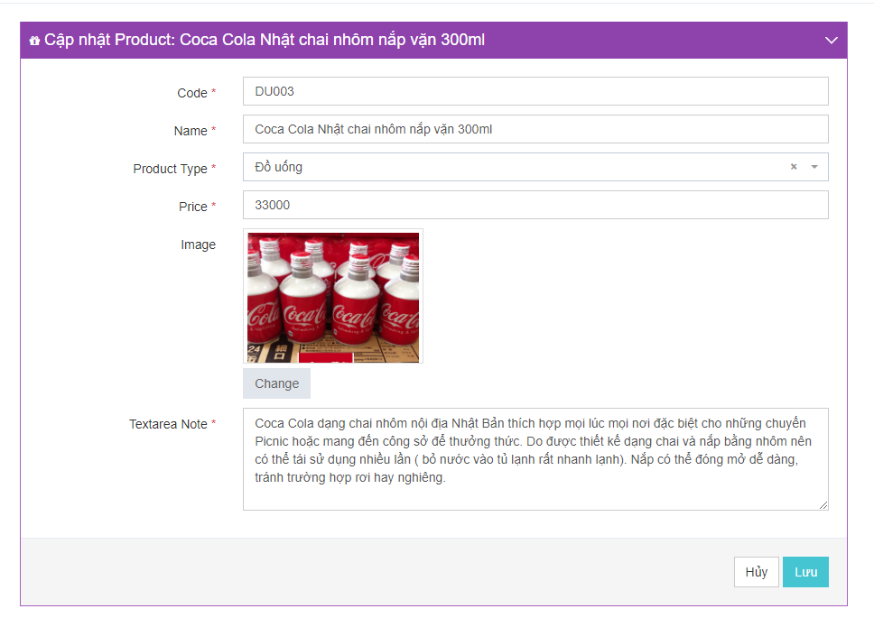

* Ở giao diện cập nhật món ăn này người quản lý sẽ cập nhật lại thông tin món ăn nếu có sai sót. Nếu người quản lý xóa và để trong các thông tin như: Mã món ăn, tên món ăn, giá món ăn, nhóm món ăn, thì hệ thống sẽ thông báo và yêu cầu nhập lại đầy đủ
* Nếu quản lý cố tình hoặc vô ý cập nhật mã món ăn trùng với mã đã có trong hệ thống thì hệ thống sẽ thông báo và yêu cầu nhập lại mã khác
  + 1. **Giao diện xem chi tiết món ăn**

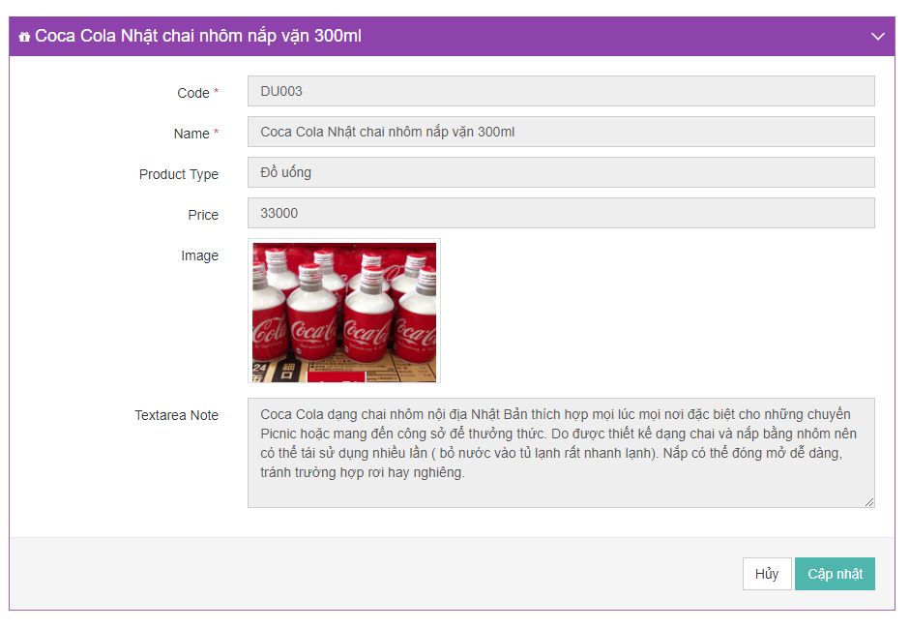

* Với giao diện này người quản lý sẽ được xem chi tiết món ăn mà đã tạo, đồng thời sẽ có thêm nút cập nhật phía bên dưới. Nếu thông tin món ăn sai thì người quản lý sẽ dễ dàng cập nhật lại
  1. **Quản lý thông tin nhóm món ăn**
     1. **Giao diện quản lý chung**

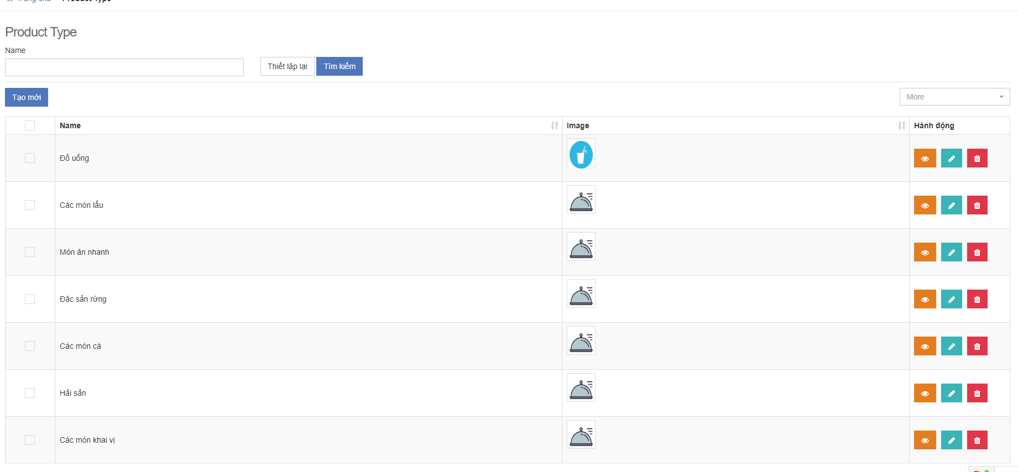

* + 1. **Giao diện thêm thông tin nhóm món ăn**

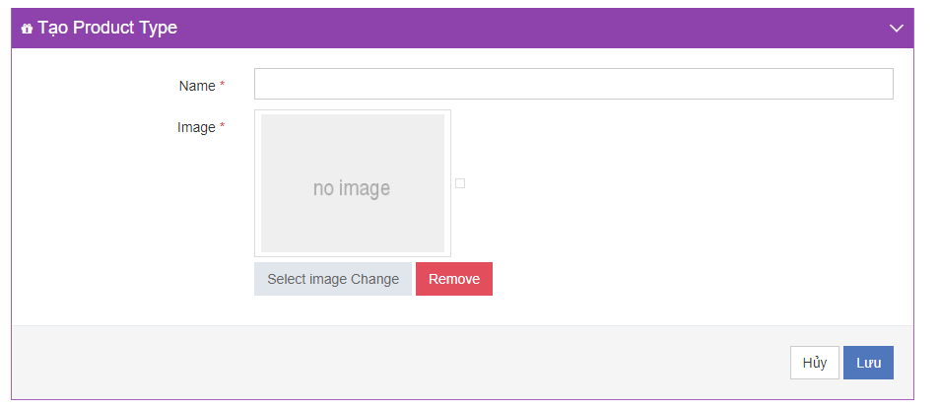

* + 1. **Giao diện cập nhật thông tin nhóm món ăn**

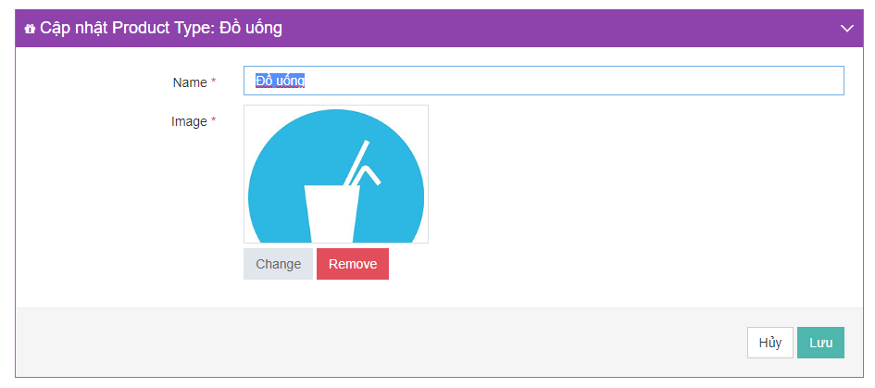

* + 1. **Giao diện xem chi tiết thông tin nhóm món ăn**

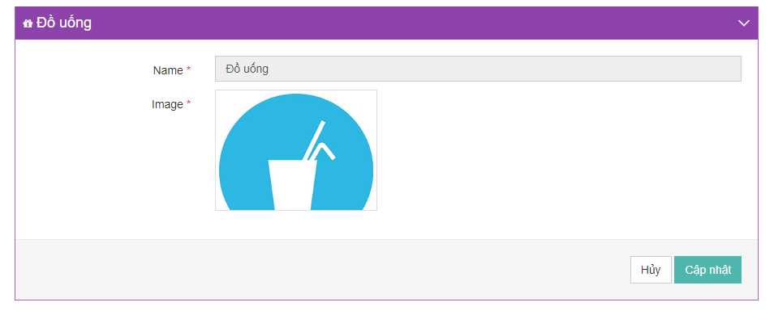

* 1. **Quản lý việc đặt món ăn**
     1. **Giao diện quản lý chung**

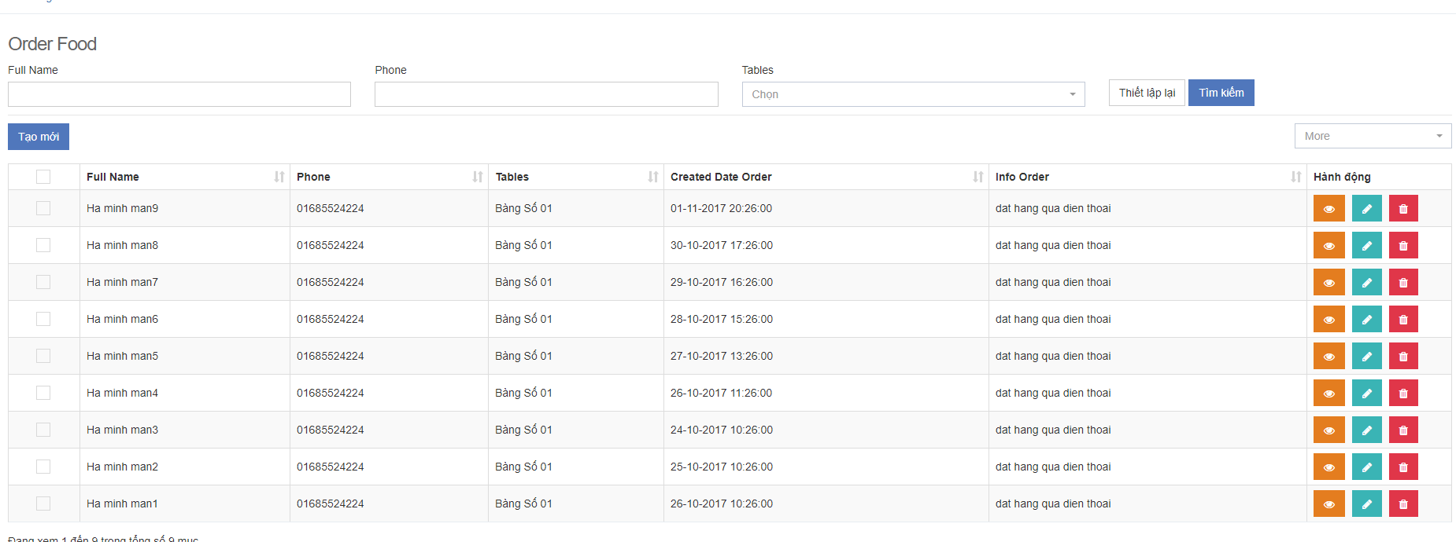

* + 1. **Giao diện đặt món ăn**

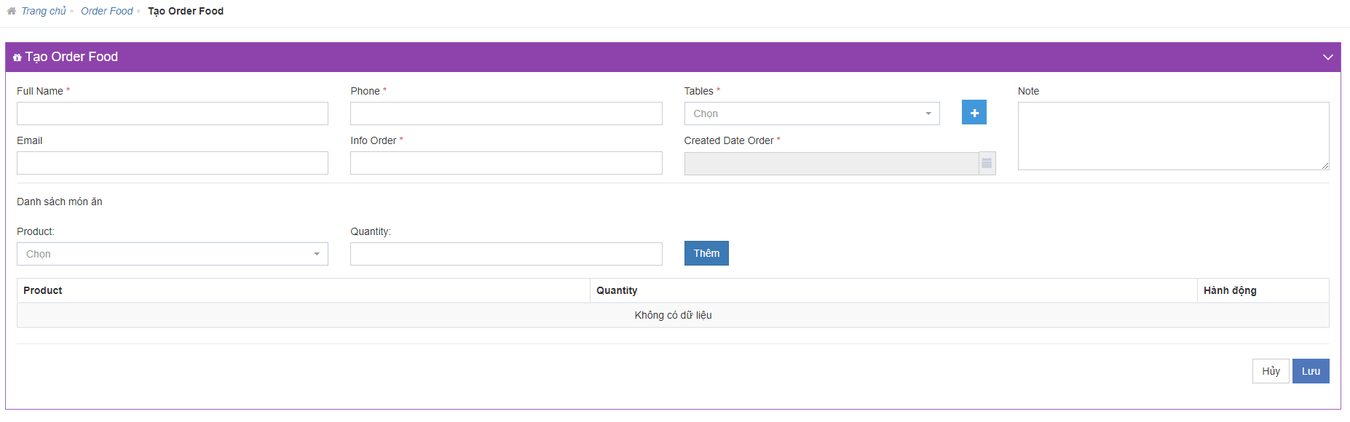

* + 1. **Giao diện cập nhật đặt món ăn**

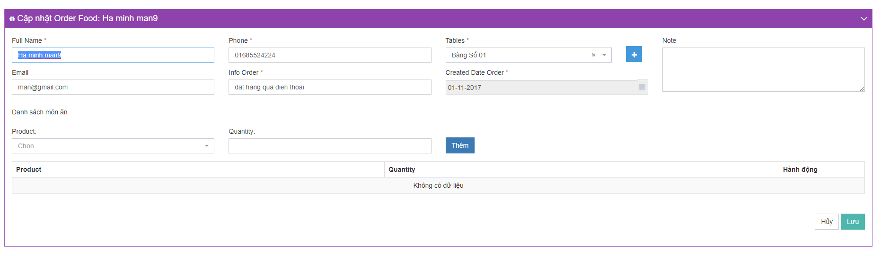

* + 1. **Giao diện xem chi tiết đặt món ăn**

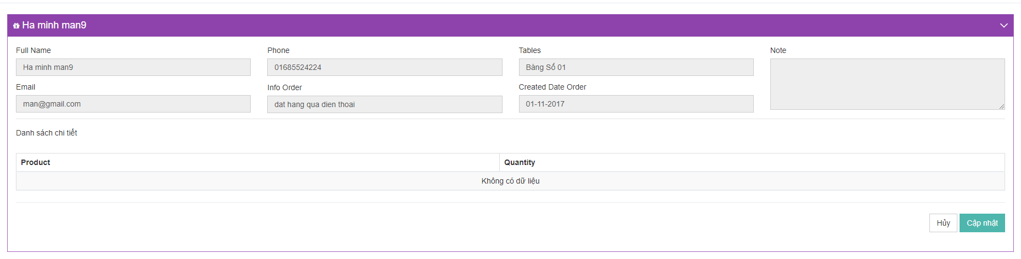

**Phần 2: Giao diện đặt món ăn trên thiết bị di động**

* 1. **Giao diện đặt món ăn trên thiết bị di động**

